武汉纺织大学

Web应用开发课程设计

**图书馆管理系统**

**学 院： 数学与计算机学院**

**班 级： 物联网11801**

**姓 名： 陈毅**

**学 号： 1804240431**

**指导老师： 聂刚**

**成 绩：**

**完成日期： 2020年12月16日**

1.1开发背景

随着现代科学技术的迅猛发展，计算机技术已经渗透到各个领域，成为各行各业必不可少的工具，特别是Internet技术的推广和信息高速公路的建立，使IT产业在市场竞争中越发显示出其独特的优势，步入信息化时代，有巨大的数据信息等待加工处理和传输，这使得对于数据库的进一步开发和利用的需要显得尤为迫切。

随着教育的不断普及，接受高等教育的人越来越多，高校生源的扩充与图书借阅的复杂化对管理提出了更高的要求。面对庞大繁琐的借阅量，要进行充分有效的管理，就需要高效的处理方式和管理方法。因此增强图书管理的手段是非常必要的。

我们通过对图书借阅的管理，针对图书馆对读者借阅情况的实际需要，开发了这套小型的图书借阅管理系统。在开发过程中，我们针对当前图书管理的特点和技术人员的实际水平，采

1.1开发背景

随着现代科学技术的迅猛发展，计算机技术已经渗透到各个领域，成为各行各业必不可少的工具，特别是Internet技术的推广和信息高速公路的建立，使IT产业在市场竞争中越发显示出其独特的优势，步入信息化时代，有巨大的数据信息等待加工处理和传输，这使得对于数据库的进一步开发和利用的需要显得尤为迫切。

随着教育的不断普及，接受高等教育的人越来越多，高校生源的扩充与图书借阅的复杂化对管理提出了更高的要求。面对庞大繁琐的借阅量，要进行充分有效的管理，就需要高效的处理方式和管理方法。因此增强图书管理的手段是非常必要的。

我们通过对图书借阅的管理，针对图书馆对读者借阅情况的实际需要，开发了这套小型的图书借阅管理系统。在开发过程中，我们针对当前图书管理的特点和技术人员的实际水平，采

用基于Windows图形用户界面这一易学易用的操作环境,在系统设计过程中，我们尽量采用易懂易读的人机界面，使用户可以在短期完全掌握。我们又始终把系统的正确性放在首位，力求数据的完整和处理的正确性。在此基础.上优化程序代码,加速系统运行和减少对系.统资源的占用。

第二章.可行性分析

2.1技术可行性

在学校行业中从业的工作人员一般都要求掌握计算机技术，具有- -定的软硬件基础，会使用各种管理软件，熟悉IT产品。所以在新系统投入使用时，只要对员工进行简单的说明和培训，系统的功能和使用方法就基本.上能够是系统顺利运行。

2.2操作可行性

本系统采用基于Windows的图形用户界面,而该系统是大家熟悉的操作系统，对于那些有一般的计算机知识的人员就可以轻松上手。而整个图书借阅管理系统采用最友好的交互界面，简单明了，不需要对数据库进行深入的了解。

由此，该系统的操作是可行的，且有必要开发该系统。

2.3经济可行性

(1)系统比较小开发者有能力承担系统开发费用

使用方可以维持不变选择手工管理模式，但显然是不科学的，浪费人力物力的同时还得不到好的效果，管理混乱，更新不及时，吃力不讨好。而图书馆作为教育，其员工总体素质比很多其他企事业单位具有优势。所以图书馆可以自己配置人员进行开发学生管理的系统，在经

济_上是可行的。

(2)新系统将为图书馆带来很多的方便

管理系统是一个信息化、智能化和先进管理理念的集合体。而管理是一个动态过程，在其运行过程中要采取多项措施。所以在管理中获得经济效益是一-个综合效益，要对它进行直接定.量的分析是比较困难的。一般新系统带来的经济效益是简介的，其最主要的表现就是减少了企业管理费用和人力开支。而其它一些繁琐的信息都通过新系统来加以分析解决，不仅节省了大量的时间， 还为学校的各项决策提供 了宝贵的资料，为图书馆带来很多的方便。

综合以上三方面，该系统具有很高的开发可行性，无论是从技术.上或者经济上还是操作上。因此，可以设计该系统的数据流程图，建立数据字典

济_上是可行的。

(2)新系统将为图书馆带来很多的方便

管理系统是一个信息化、智能化和先进管理理念的集合体。而管理是一个动态过程，在其运行过程中要采取多项措施。所以在管理中获得经济效益是一-个综合效益，要对它进行直接定.量的分析是比较困难的。一般新系统带来的经济效益是简介的，其最主要的表现就是减少了企业管理费用和人力开支。而其它一些繁琐的信息都通过新系统来加以分析解决，不仅节省了大量的时间， 还为学校的各项决策提供 了宝贵的资料，为图书馆带来很多的方便。

综合以上三方面，该系统具有很高的开发可行性，无论是从技术.上或者经济上还是操作上。因此，可以设计该系统的数据流程图，建立数据字典。.

业务流程分析

用户注册

用户登录

系统管理员

图书管理员

注册读者

管理各类用户

管理自己信息

管理自己信息图书借阅

图书归还借阅查询用户退出

package com.rain.booklib.bean;

public class AdminBean {

/**

* 用户的数据表的bean

*/

private int aid;//id

private int status;//用来判断是管理员还是读者，读者的值为1，管理员为2

private String username;//账号，

private String name;//读者的姓名

private String password;//密码

private String email;//邮箱

private String phone;//手机号

private int lend_num;//可借阅天数

private int max_num;//最大可借数

public int getAid() {

return aid;

}

public void setAid(int aid) {

this.aid = aid;

}

public int getStatus() {

return status;

}

public void setStatus(int status) {

this.status = status;

}

public String getUsername() {

return username;

}

public void setUsername(String username) {

this.username = username;

}

public String getName() {

return name;

}

public void setName(String name) {

this.name = name;

}

public String getPassword() {

return password;

}

public void setPassword(String password) {

this.password = password;

}

public String getEmail() {

return email;

}

public void setEmail(String email) {

this.email = email;

}

public String getPhone() {

return phone;

}

public void setPhone(String phone) {

this.phone = phone;

}

public int getLend_num() {

return lend_num;

}

public void setLend_num(int lend_num) {

this.lend_num = lend_num;

}

public int getMax_num() {

return max_num;

}

public void setMax_num(int max_num) {

this.max_num = max_num;

}

}

package com.rain.booklib.bean;

public class BookBean {

/**

* 图书的数据表的bean

*/

private int bid;//id

private String name;//图书名称

private String card;//图书号

private String autho;//作者

private int num;//图书数量

private String type;//图书的分类

private String press;//出版社

public int getBid() {

return bid;

}

public void setBid(int bid) {

this.bid = bid;

}

public String getName() {

return name;

}

public void setName(String name) {

this.name = name;

}

public String getCard() {

return card;

}

public void setCard(String card) {

this.card = card;

}

public String getAutho() {

return autho;

}

public void setAutho(String autho) {

this.autho = autho;

}

public int getNum() {

return num;

}

public void setNum(int num) {

this.num = num;

}

public String getType() {

return type;

}

public void setType(String type) {

this.type = type;

}

public String getPress() {

return press;

}

public void setPress(String press) {

this.press = press;

}

}

package com.rain.booklib.bean;

public class HistoryBean {

/**

* 历史借阅记录的数据表的bean

*/

private int hid;//借阅记录的id

private int aid;//读者的id

private int bid;//图书的id

private String card;//图书号

private String bookname;//图书名称

private String adminname;//读者的账号

private String username;//读者的姓名

private String begintime;//借阅时间

private String endtime;//要还书的世界

private int status;//表示借阅状态，1为正在借阅，2是已经还书

public int getHid() {

return hid;

}

public void setHid(int hid) {

this.hid = hid;

}

public int getAid() {

return aid;

}

public void setAid(int aid) {

this.aid = aid;

}

public int getBid() {

return bid;

}

public void setBid(int bid) {

this.bid = bid;

}

public String getCard() {

return card;

}

public void setCard(String card) {

this.card = card;

}

public String getBookname() {

return bookname;

}

public void setBookname(String bookname) {

this.bookname = bookname;

}

public String getAdminname() {

return adminname;

}

public void setAdminname(String adminname) {

this.adminname = adminname;

}

public String getUsername() {

return username;

}

public void setUsername(String username) {

this.username = username;

}

public String getBegintime() {

return begintime;

}

public void setBegintime(String begintime) {

this.begintime = begintime;

}

public String getEndtime() {

return endtime;

}

public void setEndtime(String endtime) {

this.endtime = endtime;

}

public int getStatus() {

return status;

}

public void setStatus(int status) {

this.status = status;

}

}

输入设计

输入界面设计

登录界面

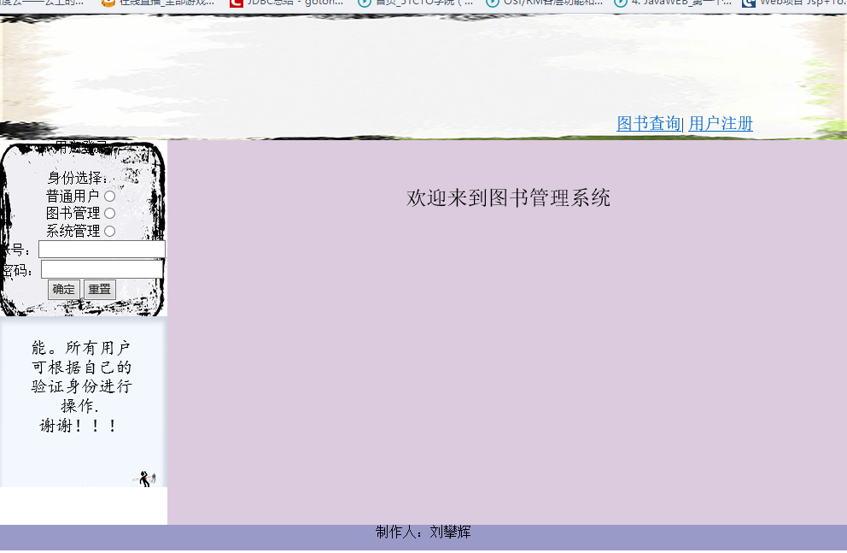

图书馆借阅界面

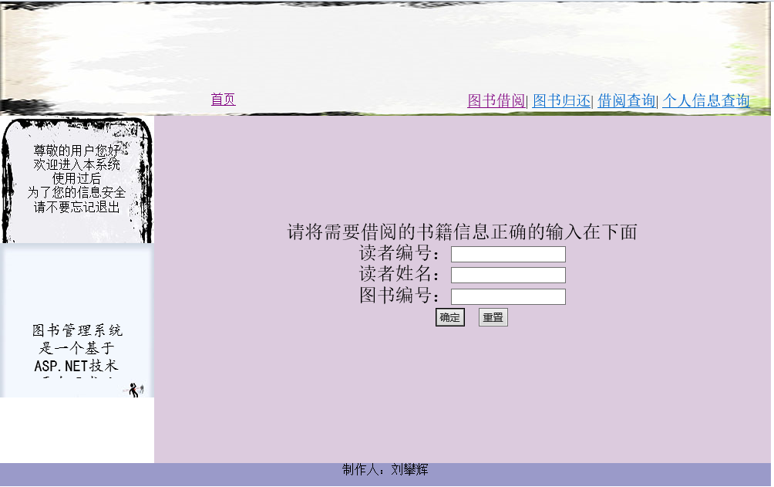

图书归还

借阅查询

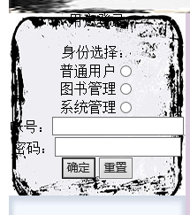

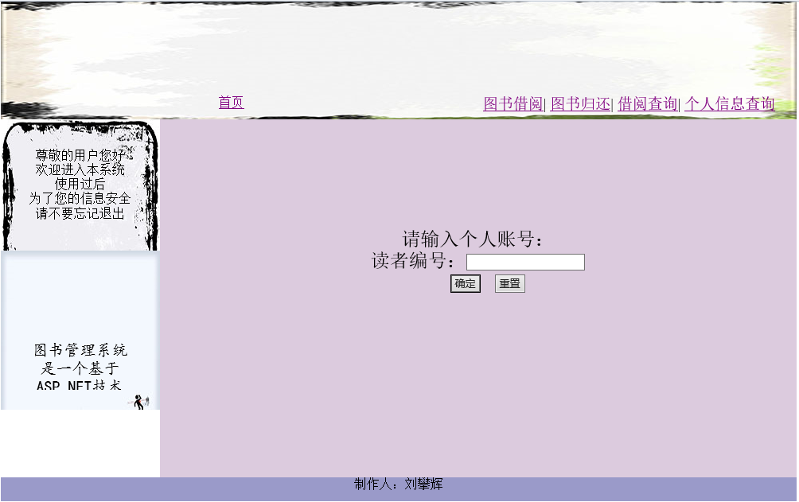

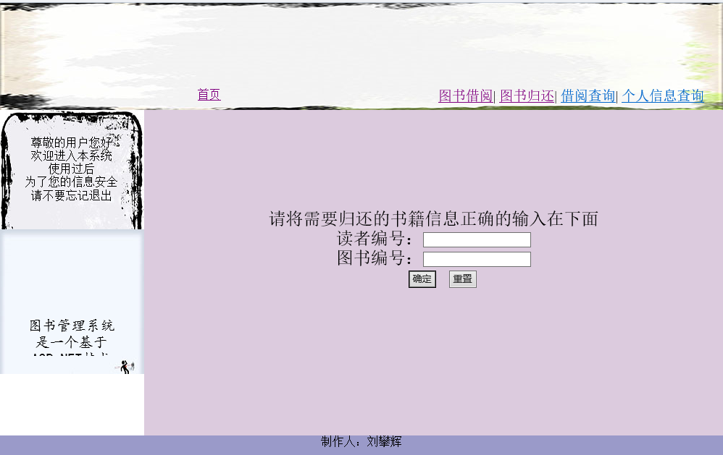

用户注册输出

心得体会

这次的课程设计周，在这短暂的一个多星期中自己要独立的设计完成一-个系统，尽管从大一课设开始已经做过了很多系统，但是由于所应用的语言不同，在课程设计过程中还是遇到了一些麻烦。因为平时学的东西不是太深入，所以在设计期间遇到了一些问题。也因此找了很多资料，学习了很多知识。为了学到更多的知识，能够独立的完成这次课程设计，在课程设计阶段也努力的学习了很多知识，有了很大的体会。掌握了许多的新知识。

在独立完成课程设计阶段，遇到'了一个个问题，在自己的努力下通过查阅资料解决这些问题，就是这样的循环往复中学到了很多知识，对用jsp完成系统的整个流程有了个初步的了解。从以前的迷茫渐渐的明白系统的一些知识，这个过程很很好，同时也对平时所学的知识有了一个整体的应用以及更深的理解。